Тест по правилам дорожного движения для учащихся 3 классов
- Когда опаснее переходить улицу, дорогу?
- В дождливую погоду.
- В зимнее время.
- В вечернее и ночное время.
- Каковы причины травмирования пешеходов на дорогах и улицах города? Укажи главную из них.
- Невнимательность, спешка и неуважение прав водителя транспорта.
- Слабые знания пешеходами правил дорожного движения.
- Нарушение пешеходами норм и правил перехода проезжей части дороги.
- Укажи правило перехода регулируемого перекрёстка.
- Начать переход улицы сразу же на зелёный сигнал светофора.
- Улицу переходить прямо и по прямой.
- Нельзя сразу выходить на проезжую часть при включении зелёного сигнала светофора. Нужно посмотреть налево и убедиться в том, что все машины остановились и пропускают вас.
- По какому сигналу регулировщика пешеходы могут переходить перекрёсток?
- Регулировщик стоит грудью к пешеходам, руки в стороны.
- Регулировщик стал левым или правым боком к пешеходам, руки в стороны.
- Регулировщик стоит спиной к пешеходам, руки в стороны.
- В каких местах пешеход имеет право пересекать проезжую часть дороги?
- В любых, если пешеход не мешает движению транспорта.
- На перекрёстках по линии тротуаров и обочин.
- Только на перекрёстках со специальными указателями и разметкой «зебра».
- Посмотри на картинку, ответь на вопрос: «Можно ли детям переходить дорогу?»
- Можно перейти дорогу.
- Можно, убедившись, что транспорт остановился.
- Нельзя, нужно пропустить транспортное средство.
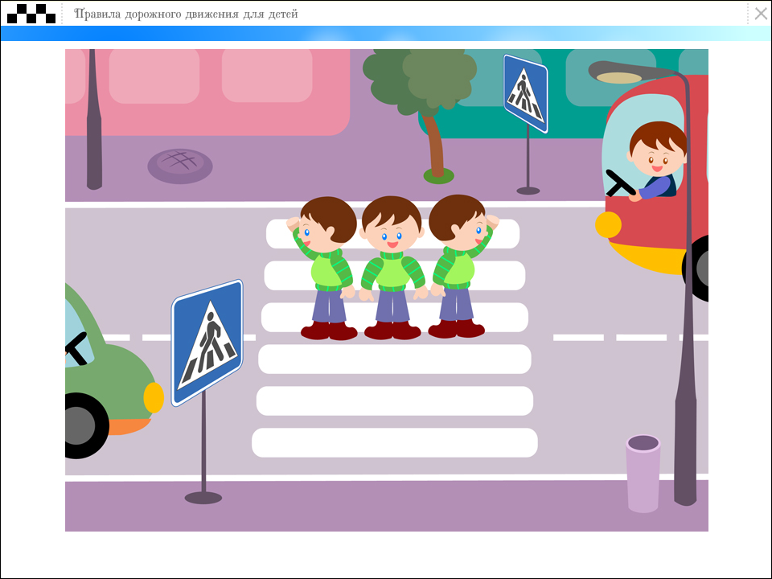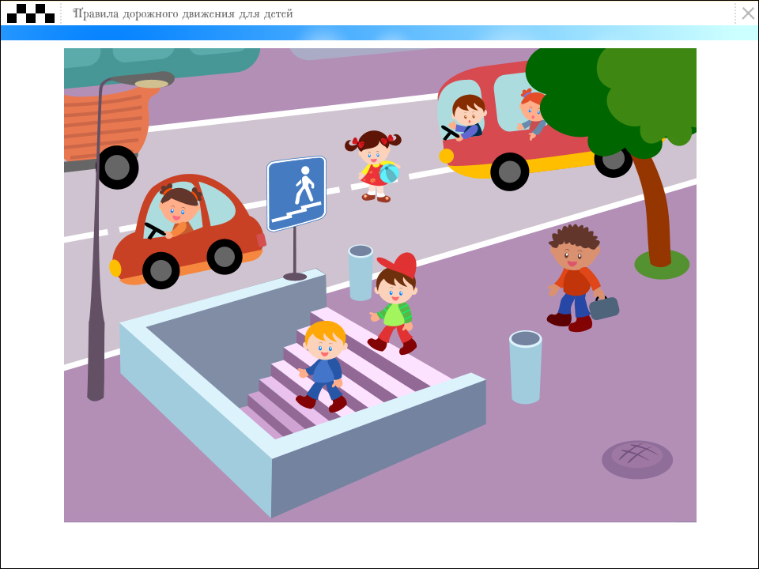

- Где безопасно находиться пешеходам, если на проезжей части их застиг движущийся транспорт?
- На островке безопасности.
- На середине дороги.
- Надо быстро добежать до обочины дороги – только там безопасно.

- Что обозначает данный знак?
- Стоянка автотранспорта.
- Место стоянки легковых такси.
- Место остановки автобуса.

- Как должен идти пешеход по загородной дороге?
- Только по обочине.
- По обочине, навстречу идущему транспорту.
- По обочине, но если нет транспорта, то можно и по дороге.
- Какие правила должен соблюдать пассажир в транспорте? Выбери два правильных ответа.
- Не разговаривать с водителем во время движения транспорта.
- Стоять на подножке и облокачиваться на входную дверь.
- Держаться за поручни и не разговаривать громко.

